7класс 25 05
Английский язык
Тема10.
Урок №76
Тема. Вопросы здоровья.
Цель: развитие навыков чтения, письма, аудирования и говорения, знакомство с новой лексикой.
1. Повтори лексику по теме «У врача» стр 98»

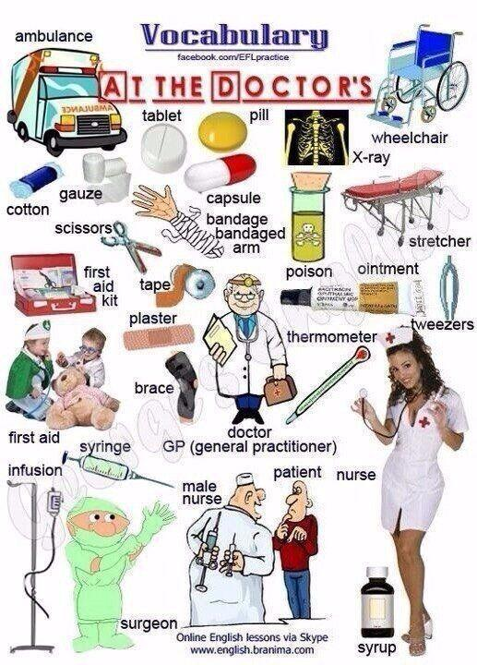
2 Изучи фразы упр 1 стр 102. Как ты думаешь, о чем разговор? Послушай и проверь себя. https://youtu.be/R5LwHZWYgkQ
3 Просмотри диалог упр 2 стр 102
4 Повтори правила чтения упр 4 стр 102
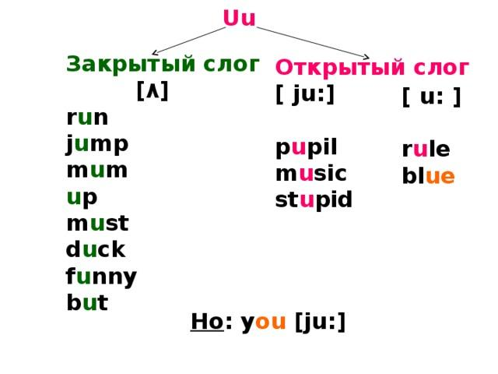
Переведи диалог стр 102 упр 2
2. Заполни форму упр 2 стр 102на основе прочитанного текста упр 1.
Задание для работы дома. Послушай диктора. Перечерти таблицу в тетрадь и поставь «галочку» в соответствующей колонке. https://youtu.be/h5frVa4vtqk Заполни таблицу упр 4 стр 102
Приведи свои примеры чтения и запиши их в таблицу.

Фото работ присылать в личные сообщения или на электронную почту marika.kolesnikova@bk.ru

